鳥取方式のサンドリサイクル工法　特記仕様書（案）　　　　　　　別紙２

１　適用範囲

本特記仕様書（案）は、鳥取方式のサンドリサイクル工法（鉛直V字型砂除去装置を用いた鳥取方式のサンドリサイクル工法）に適用する。

２　施工場所

鳥取県●●郡●●町　●●海岸●k●●●～●k●●●の汀線付近

詳細な浚渫及び排砂位置について、発注者より指示するものとする。

３　工事内容

本工事は、発注者が指定する砂除去装置（浚渫装置の先端部分）を水中サンドポンプに接続した浚渫装置（以下「簡易浚渫装置」という。）を用いて連続的な浚渫を実施するものである。浚渫は、（浚渫場所）付近から行うこととする。なお、簡易浚渫装置の能力は、砂流量0.3m3/分（含砂率10%、流量3.0m3/分）を想定しているが、実際の施工（試運転）により、各数値を確定し、能力を決定するものとする。

実施する浚渫の採砂量・排砂量等は、浚渫時に排砂管に設置した計測機器（流量計・密度計）によりスラリーの流量・密度を計測し、その結果から算出する。含砂率は、密度計で得られた値に海水密度と砂の湿潤密度より算定する。

採砂量・排砂量 ＝スラリー流量×含砂率（m3）

含砂率 ＝（スラリー密度－海水密度）÷（砂の湿潤密度－海水密度）×100（%）

４　準備工

施工に必要な資機材の搬入、指定する砂除去装置（浚渫装置の先端部分）と水中サンドポンプの接続、及び排砂管の設置を行い、工事に使用できる状態とするまでの仮設を準備工の範囲とする。

砂除去装置を保管場所から現場まで運搬する。また、工事で使用するその他の貸与資材も同時に運搬する。

保管している砂除去装置の点検を行うとともに結果を監督員に報告すること。点検の際に破損が認められた部位については修繕するものとする。なお、修繕費用については監督員と協議の上、必要な修繕費用については変更設計の対象とする。

砂除去装置と使用する水中サンドポンプを接続し、組み立てる。組み立て作業の際、ねじ穴が合わない時は砂除去装置のねじ穴の位置を改良する等により、簡易浚渫装置を組み立てる。また、砂除去装置の改良が必要となる場合は、事前に監督員に報告し、改良にかかる費用については、監督員と協議の上、設計変更の対象とする。

浚渫位置から排砂位置まで排砂管（塩ビ管（VP管））を設置するとともに、施工時に排砂管が動かないよう土のうにより固定するものとする。なお、現場条件により排砂管の設置について、土のうによる固定が困難な場合は、監督員と協議の上、設計変更の対象とする。

工事に必要となるクレーン、発動発電機、水中ポンプ等の資機材を準備し、工事施工場所に配置・設営する。配置・設営イメージは資料1のとおりである。

浚渫箇所の砂を流動化させるジェット水供給用の水中ポンプを給水ホース（サクションホース）で簡易浚渫装置に接続し、海水を供給する。簡易浚渫装置のイメージは資料2に示すとおりである。

スラリーを排出するために排砂ホース（耐圧・耐摩耗管（耐圧1.0MPa、耐摩耗性有り））を簡易浚渫装置へ接続する。耐圧・耐摩耗管は、屈曲せず滑らかに曲がるように工夫する。

簡易浚渫装置の移動を考慮し、発動発電機、起動盤、配電盤、キャブタイヤケーブル等を接続する。

採取した砂の量を確認するため、計測に必要な機器（流量計・密度計）を排砂管に取り付ける。

排砂管については、塩ビ管（VP管）を想定しており浚渫箇所から最長約●●●mの位置まで設置する。（※最長約750ｍまでは検証済である）

排砂管の布設については、接着剤は使用せずに差し込み接続を原則とするが、曲がり角等では接続部が外れないように固定して補強する。また、設置条件等により排砂管の流出等の恐れがある場合には、対応について事前に監督員と協議すること。

設置した排砂管と簡易浚渫装置を接続する。

排砂距離は、サンドポンプ1台当り275mを上限と想定しており、これを超える場合は資料3に示すように275mごとに中継用サンドポンプ及び発動発電機各1台を設置する。

運転に入る前に泥水密度と砂の湿潤密度を測定して含砂率と密度の関係を整理し、密度計で測定した値（密度）で含砂率が把握できるようにしておく。

貸与した資機材及び追加で使用した資機材については資料4に全て記録しておくこと。追加資材については監督員と協議の上、設計変更の対象とする。

５　試運転工

試運転工は、簡易浚渫装置を用いて砂の採取を実施し、連続的に浚渫及び排砂が可能となるよう調整するものである。調整の結果、安定した砂採取が可能な運転条件・操作方法について記録する。なお、使用した資機材は資料4、実施記録は資料5にとりまとめ、監督員に提出する。排砂管が●●●mを超えるため、中継ポンプを●箇所使用する。

※275～500m：１箇所、500～750m：２箇所

※最大750ｍまで検証済

a. 資機材を接続した簡易浚渫装置をクレーンで吊り下げ、浚渫箇所に降ろす。現場条件により、クレーン設置位置からサンドポンプまでの離れが1.7mを超える場合は、ラフタークレーン25tを使用する。

b. 水ジェット及び水中サンドポンプを稼働させ砂を吸引し、スラリーを排砂していることを確認する。排砂管延長が275mを超え、中継ポンプを使用する場合は、先ず海水による運転を行い、安定した運転ができることを確認して砂を吸引する。

c. 流量計により流量を計測するとともにガンマ線密度計により計測された密度を確認する。密度計の値で含砂率が把握できるようにしておく。

d. 砂流量を安定的に得られるよう、運転開始から簡易浚渫装置の位置、姿勢、吊り方等を調整・変化させて含砂率の変化を確認し、計画砂流量が確保できる条件で運転する。

e. 安定した状態を確保しつつ各計測機器による測定を記録より、浚渫後にデータを整理し、浚渫量を算出する。

６　本格運転工

試運転工の条件を満たした後、簡易浚渫装置による浚渫を実施する。

実施記録は資料6にとりまとめ監督員に提出する。

圧送距離が275mを超える場合は、275mに1箇所中継ポンプを設置する。中継ポンプの箇所には、監視員を１名配置する。

試運転で設定した砂流量により安定して浚渫できる運転条件・操作方法により、浚渫を開始する。

排砂される砂の体積を確認するため、流量計により流量を計測すると共に密度計によりスラリー密度を測定し、含砂率に換算した上で排砂量を算定する。

排砂位置の排砂状況を確認する。

７　片付け

設置した資機材を撤去し、現場を原形復旧するものとする。

８　出来形管理及び施工確認

a. 採砂量・排砂量の出来形については、排砂管に設置した流量計及び密度計の計測結果から算定し、その結果を資料5～資料6に記録し監督員に提出し確認を受けるものとする。

b. 各段階において、使用した機器及び資材を記録するものとする。

c. 出来形管理については、資料７に定めるとおり実施するものとする。追加で必要となる諸資材が生じた場合は、資料4によりあらかじめ監督員に提出し、必要な諸資材（設計変更の対象）であることの確認を受けるものとする。事前提出されなかった場合は、設計変更の対象とならない場合がある。

d. 写真管理については、各手順が詳細に説明できるように資料8に定めるとおり実施するものとする。

e. 本工事において使用を指定している資機材は、砂除去装置のみであり、発注者から提供する。それ以外の資機材については、設計図書に記載されている資機材の使用を基本とするものの、監督員と協議の上、より効率的・効果的な資機材の使用や低コスト化に繋がる施工方法など受注者からの提案内容に変更することも可能とする。その際、監督員との協議に基づく変更内容にかかる所要経費の負担については、発注者と受注者が協議により決定する。

９　施工上に留意点

a. 砂採取の着手は、砂採取箇所の決定後とし、あらかじめ監督員の立会を受けること。

b. 砂採取箇所は2ヶ所以上設け、サンドトラップの回復を確認しながら交互に採砂する。

c. 簡易浚渫装置の稼動中は、局所的な深掘れとならないように棒状のもので浚渫の状況を確認しながら浚渫を実施すること。棒状のものでの確認が困難な場合は、小型水中カメラ等による状況把握を検討すること。なお、状況確認においては、安全に十分留意すること。

d. 計測機器（流量計、密度計）により、砂採取時の流量及び含砂率を常時確認する。浚渫後、10分間平均及び1時間平均等の値を算出し、資料5～資料6等に整理し、結果を監督員に提出すること。

e. 悪天候の場合は、工事の実施について、監督員に協議を行うこと。

１０　本工事における問題解決

各段階において問題が生じた場合、監督員と協議の上、対応について最良の策を講じるよう努めるものとする。

１１　その他

1. 本工事は、本特記仕様書に特に定めのない限りは、「鳥取県土木工事共通仕様書」（2021年4月1日）によるものとする。
2. 本工事の実施にあたっては、必要に応じて、自然公園法等の関係法令に従って所要の手続きを行うこと。
3. 今回の作業の基本的な仕様は、国立研究関係法人海上・港湾・航空技術研究所の「自沈有孔管簡易浚渫装置に係る先行実施試験」を基にしている。

（参考：用語の説明）

「砂除去装置」：水中サンドポンプの先端に取り付ける有孔管を改造した装置のこと。有孔管下部の水ジェット噴射口から水ジェットを噴出させることにより、下部の砂が流動化し、自重により砂の中へ沈下しながら、管内へ砂水を取り込む仕組みになっている。

「水中サンドポンプ」：土砂を水とともに流送したりする時に用いる泥水用のポンプの名称。一般土木工事（基礎工事など）に用いる。

「自沈有孔管簡易浚渫装置」：発注者が指定する砂集積装置に水中サンドポンプを接続した簡易な浚渫装置に対する名称。砂を浚渫する側（水中部）の装置全体を指す。

「養浜」：侵食傾向にある海岸線に砂を寄せて砂浜を造成することであり、本業務では、海岸侵食対策を兼ねて侵食が進むエリアへ浚渫砂を移動し、波の力により周辺海岸に自然に馴染ませる（通称「動的養浜手法」という。）。

「流量計」：電磁流量計を使用する。電磁流量計とは、電磁誘導に関するファラデーの法則を利用して、導電性の液体の流量を測定でき、多少の固形分を含むスラリー液体も測定可能である。液体が流れている測定管に対し、垂直に磁界を加えると、管内の液体が磁界を横切るので、液体の平均流速と磁界の磁束密度の積に比例した電圧が発生する。これを測定管の側面に設置した電極によって取り出し、液体の平均流速を求めるものである。

「密度計」：ガンマ線密度計を使用する。ガンマ線密度計は、既設配管に簡単に後付けして、密度（濃度）を非接触で測定することができる。接液部が全くないので、長期間にわたってメンテナンスが不要で安定的な計測が可能な点が特徴である。

「サクションホース」：主に流動体（液体）を流すフレキシブルなホースをサクションホースと言う。中にワイヤーと特殊布が入って強度があり、丈夫である。

「キャブタイヤケーブル」：作業現場などにおいて通電状態のまま移動可能な電線のこと。絶縁の被覆材料の素材はゴム系とビニール系がある。

資料1

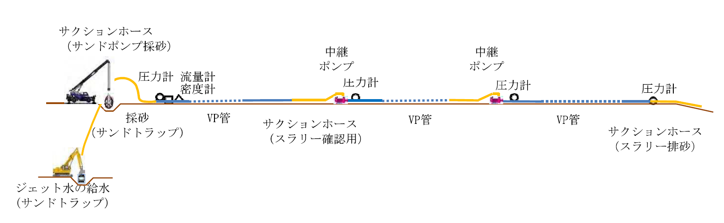

※中継ポンプを２箇所設ける場合

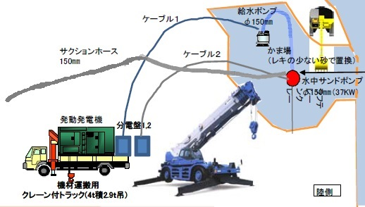

※各施工箇所に沿った配置図を添付する。

資料2

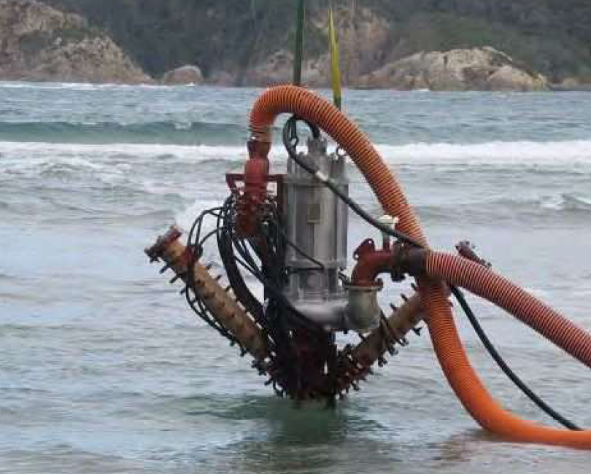

サンドポンプ用

電源ケーブル

水排出口

水排出ホース

給水分岐管

中央部・有孔管

排砂ホース

エア抜き弁

サンドポンプ

給水ホース

資料3





【必要資機材一覧表】

資料4

|  |  |  |  |  |  |  |  |  |  |  |
| --- | --- | --- | --- | --- | --- | --- | --- | --- | --- | --- |
| 工種 | 資材・設備 | 規格 | 数量 | 単位 | 積算方法 | 準備工 | 試運転 | 圧送試験 | 確認欄 | 備考  （追加となる諸資材の用途等） |
| 発電機設置工 | 発電機 | 出力150kW以上 |  | 台 | リース |  |  |  |  |  |
| 発電機 | 出力50kW以上 |  | 台 | リース |  |  |  |  |  |
| 分電盤 | 出力37kW用 |  | 台 | リース |  |  |  |  |  |
| キャブタイヤケーブル | 出力37kW用 |  | m | リース |  |  |  |  |  |
| キャブタイヤケーブル | 出力11kW用 |  | m | リース |  |  |  |  |  |
|  |  |  |  |  |  |  |  |  |  |
| 簡易浚渫装置 | 砂集積装置 |  |  | 台 | 貸与 |  |  |  |  |  |
| 水中サンドポンプ | 出力37kW |  | 台 | リース |  |  |  |  |  |
| 水中サンドポンプ | 出力22kW（中継ポンプ） |  | 台 | リース |  |  |  |  |  |
| 水中ポンプ | 出力11kW（給水ポンプ） |  | 台 | リース |  |  |  |  |  |
|  |  |  |  |  |  |  |  |  |  |
| 砂水輸送管設置工 | 塩ビ管 | φ150mm（VP管） |  | m |  |  |  |  |  |  |
| 流量計 |  |  | 台 | リース |  |  |  |  |  |
| 密度計 |  |  | 台 | リース |  |  |  |  |  |
| 圧力計 |  |  | 台 | リース |  |  |  |  |  |
|  |  |  |  |  |  |  |  |  |  |
| 建設機械 | クレーン装置付トラック | 4t吊り |  | 台 |  |  |  |  |  |  |
| ラフテレーンクレーン | 25t吊り |  | 台 |  |  |  |  |  |  |
|  |  |  |  |  |  |  |  |  |  |
| 追加となる諸資材 | フレキシブルホース | φ150mm、1MPa耐圧 |  | m |  |  |  |  |  |  |
|  |  |  |  |  |  |  |  |  |  |

※必要資機材一式の準備については、材質、性能や規格等の適合を含め最終確認を行うこと。

資料5

簡易浚渫装置による浚渫の段階確認「試運転」

|  |  |  |  |  |  |  |
| --- | --- | --- | --- | --- | --- | --- |
| 最終確認日 | | | 令和　　年　　月　　日（　　） | | | |
| 現場代理人 | | |  | | | |
| 確認項目 | | | | 記入欄 | | |
| 【浚渫実施前確認項目（資機材の準備状況）】 | | | | | | |
|  | 【簡易浚渫装置関係】 | | | | | |
|  | ①水中サンドポンプの接続状況 | | | □O.K.　　□問題あり ⇒ 問題への対応 （ ） | |
| ②水中ポンプの接続状況 | | | □O.K.　　□問題あり ⇒ 問題への対応 （ ） | |
| ③その他確認事項があれば、右欄へ記入 | | | （ ） | |
| 【電気関係】 | | | | | |
|  | ①発電機の出力 | | | □O.K.　　□問題あり ⇒ 問題への対応 （ ） | |
| ②起動盤の規格 | | | □O.K.　　□問題あり ⇒ 問題への対応 （ ） | |
| ③配電盤の規格 | | | □O.K.　　□問題あり ⇒ 問題への対応 （ ） | |
| ④キャブタイヤケーブルの規格・長さ | | | □O.K.　　□問題あり ⇒ 問題への対応 （ ） | |
| ⑤その他確認事項があれば、右欄へ記入 | | |  | |
| 【計測機器】 | | | | | |
|  | ①流量計 | | | □O.K.　　□問題あり ⇒ 問題への対応 （ ） | |
| ②密度計 | | | □O.K.　　□問題あり ⇒ 問題への対応 （ ） | |
| 【簡易浚渫装置の稼働状況】 | | | | | | |
|  | ①浚渫場所の砂の流動化 | | | | □O.K.　　□問題あり ⇒ 問題への対応 （ ） | |
| ②安定した浚渫の運転条件・操作方法の確立 | | | | □O.K.　　□問題あり ⇒ 問題への対応 （ ） | |
|  | （簡易浚渫装置の位置、姿勢、諸設定、吊り方、牽引方法等に関するコメント） | | | | |
| ③設定したスラリー量（　）での連続した砂採取 | | | | □O.K.　　□問題あり ⇒ 問題への対応 （ ） | |
|  | ※簡易浚渫装置の稼働中は、常時、計測機器（流量計、密度計）による計測を行い、そのうち安定した浚渫の運転条件・操作方法の基での測定記録について、代表的な10分平均及び1時間平均の値を記載する。  ※ただし、本書の添付資料として、観測データを全て提出すること。  ※設定値の2/3～1.5倍以内でO.K.とする。  ※他の主要な試験ケースの記録も添付すること。  ＜測定日時＞ ＜測定平均値＞ | | | | |
| （設定流量） 10分間平均 | | | 令和　　年　月　日　時　分～　分 | % |
| 当初：3.0m3 10分間平均 | | | 令和　　年　月　日　時　分～　分 | % |
| 設定値： 10分間平均 | | | 令和　　年　月　日　時　分～　分 | % |
| 1時間平均 | | | 令和　　年　月　日　時　分～　分 | % |
| （設定含砂率） 10分間平均 | | | 令和　　年　月　日　時　分～　分 | m3/分 |
| 当初：10% 10分間平均 | | | 令和　　年　月　日　時　分～　分 | m3/分 |
| 設定値： 10分間平均 | | | 令和　　年　月　日　時　分～　分 | m3/分 |
| 1時間平均 | | | 令和　　年　月　日　時　分～　分 | m3/分 |
| ④試運転全体での算出浚渫量 | | | | （　　　　　　　m3）　※算出根拠資料を添付すること。 | |

資料6

簡易浚渫装置による浚渫の段階確認「本格運転」

|  |  |  |  |  |  |  |
| --- | --- | --- | --- | --- | --- | --- |
| 最終確認日 | | | 令和　　年　　月　　日（　　） | | | |
| 現場代理人 | | |  | | | |
| 確認項目 | | | | 記入欄 | | |
| 【浚渫実施前確認項目（資機材の準備状況）】 | | | | | | |
|  | 【簡易浚渫装置関係】 | | | | | |
|  | ①水中サンドポンプの接続状況 | | | □O.K.　　□問題あり ⇒ 問題への対応 （ ） | |
| ②水中ポンプの接続状況 | | | □O.K.　　□問題あり ⇒ 問題への対応 （ ） | |
| ③その他確認事項があれば、右欄へ記入 | | | （ ） | |
| 【電気関係】 | | | | | |
|  | ①発電機の出力 | | | □O.K.　　□問題あり ⇒ 問題への対応 （ ） | |
| ②起動盤の規格 | | | □O.K.　　□問題あり ⇒ 問題への対応 （ ） | |
| ③配電盤の規格 | | | □O.K.　　□問題あり ⇒ 問題への対応 （ ） | |
| ④キャブタイヤケーブルの規格・長さ | | | □O.K.　　□問題あり ⇒ 問題への対応 （ ） | |
| ⑤その他確認事項があれば、右欄へ記入 | | |  | |
| 【計測機器】 | | | | | |
|  | ①流量計 | | | □O.K.　　□問題あり ⇒ 問題への対応 （ ） | |
| ②密度計 | | | □O.K.　　□問題あり ⇒ 問題への対応 （ ） | |
| ③その他確認事項があれば、右欄へ記入 | | |  | |
| 【簡易浚渫装置の稼働状況】 | | | | | | |
|  | ①排砂管の不具合 | | | | □O.K.　　□問題あり ⇒ 問題への対応 （ ） | |
| ②安定した浚渫の運転条件・操作方法の確立 | | | | □O.K.　　□問題あり ⇒ 問題への対応 （ ） | |
|  | （簡易浚渫装置の位置、姿勢、諸設定、吊り方、牽引方法等に関するコメント） | | | | |
| ③設定したスラリー量（　）での連続した砂採取 | | | | □O.K.　　□問題あり ⇒ 問題への対応 （ ） | |
|  | ※簡易浚渫装置の稼働中は、常時、計測機器（流量計、密度計）による計測を行い、そのうち安定した浚渫の運転条件・操作方法の基での測定記録について、代表的な10分平均及び1時間平均の値を記載する。  ※ただし、本書の添付資料として、観測データを全て提出すること。  ※設定値の2/3～1.5倍以内でO.K.とする。  ＜測定日時＞ ＜測定平均値＞ | | | | |
| （設定流量） 10分間平均 | | | 令和　　年　月　日　時　分～　分 | % |
| 当初：3.0m3 10分間平均 | | | 令和　　年　月　日　時　分～　分 | % |
| 設定値： 10分間平均 | | | 令和　　年　月　日　時　分～　分 | % |
| 1時間平均 | | | 令和　　年　月　日　時　分～　分 | % |
| （設定含砂率） 10分間平均 | | | 令和　　年　月　日　時　分～　分 | m3/分 |
| 当初：10% 10分間平均 | | | 令和　　年　月　日　時　分～　分 | m3/分 |
| 設定値： 10分間平均 | | | 令和　　年　月　日　時　分～　分 | m3/分 |
| 1時間平均 | | | 令和　　年　月　日　時　分～　分 | m3/分 |
| ④本格運転工全体での算出浚渫量 | | | | （　　　　　　　m3）　※算出根拠資料を添付すること。 | |

資料7

【出来形管理】

|  |  |  |  |  |  |
| --- | --- | --- | --- | --- | --- |
| 工種 | 資材 | 測定項目 | 規格値 | 測定基準 | 備考 |
| 排砂管設置工 | 塩ビ管（VP管） | 延長L | -200mm | 工事段階 |  |
| 発電機設置工 | キャブタイヤケーブル | 延長L | -200mm | 接続部間毎 |  |
|  |  |  |  |  |  |
|  |  |  |  |  |  |

資料8

【写真管理】

|  |  |  |  |  |  |
| --- | --- | --- | --- | --- | --- |
| 区分 | 工種 | 写真管理項目 | | | 備考 |
| 撮影項目 | 撮影頻度 | 摘要 |
| 着手前・完成 | 着手前 | 全景及び代表部分写真 | 施工の段階毎の着手前 | 段階毎の着手前に各1枚 |  |
| 完了 | 全景及び代表部分写真 | 施工の段階毎の完了後 | 段階毎の完了後に各1枚 |  |
| 施工状況 | 工事施工中 | 全景及び代表部分稼働状況 | 稼働日毎に1回 | 資料4、資料5又は資料6に添付 |  |
| 試験施工中の写真 | 特記仕様書及び施工計画書に従い施工を実施していることが確認出来るように適宜（施工中） |  |  |
| 排出ガス対策型建設機械を使用していることが確認出来るように適宜（施工中） |  |  |
| 高度技術・創意工夫・社会性等に関する実施状況が確認出来るように適宜（施工中） |  |  |
| 仮設 | 使用材料、仮設状況、形状寸法 | 施工の段階毎に1回 |  |  |
| 設計図書との不一致 | 設計図書と現地との不一致の写真 | 必要に応じて | 工事打合せ簿に添付 |  |
| 安全管理 | 安全管理 | 各種標識類の設置状況 | 各種類毎に1回（設置後） |  |  |
| 各種保安施設の設置状況 | 各種類毎に1回（設置後） |  |  |
| 監視員交通整理状況 | 各1回（作業中） |  |  |
| 安全訓練等の実施状況 | 実施毎に1回（実施中） |  |  |
| 使用資機材 | 使用資機材 | 形状寸法 | 各品目毎に1回（使用前） |  |  |
| 使用数量 |  |  |
| 保管状況 |  |  |
| 品質証明（JISマーク表示） | 各品目毎に1回 |  |  |
| 出来形管理 | 簡易浚渫装置組立 | 組立状況 | 実施毎に1回 |  |  |
| 組立完了後 |  |  |
| 排砂管設置工  （塩ビ管） | 設置状況 | 段階毎 |  |  |
| 設置完了後 |  |  |
| 発電機設置工  （キャブタイヤケーブル） | 設置状況 | 接続部間毎 |  |  |
| 設置完了後 |  |  |